震情通报

**第五期**

**南阳市防震减灾中心 2023年06月12日**

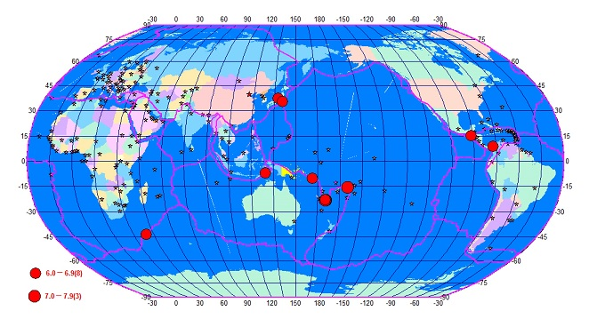**2023年5月份全球发生6.0级以上地震11次。**

**5月份全球6.0级以上地震震中分布图**

|  |  |  |  |  |  |
| --- | --- | --- | --- | --- | --- |
| 日期 | 发震时刻 | 纬度 | 经度 | 震级 | 震中位置 |
| 5月05日 | 13:42:05 | 37.40 | 137.40 | 6.3 | [日本本州西岸近海](https://news.ceic.ac.cn/CC20230505134205.html) |
| 5月11日 | 00:02:01 | -15.50 | -174.50 | 7.5 | [汤加群岛](https://news.ceic.ac.cn/CC20230511000202.html) |
| 5月18日 | 07:02:01 | 15.10 | -90.90 | 6.4 | [危地马拉](https://news.ceic.ac.cn/CC20230518070201.html) |
| 5月19日 | 10:57:02 | -23.10 | 170.70 | 7.7 | [洛亚蒂群岛](https://news.ceic.ac.cn/CC20230519105703.html) |
| 5月20日 | 09:50:58 | -22.95 | 170.45 | 7.2 | [洛亚蒂群岛](https://news.ceic.ac.cn/CC20230520095059.html) |
| 5月21日 | 22:56:46 | -43.30 | 39.25 | 6.9 | [爱得华王子群岛地区](https://news.ceic.ac.cn/CC20230521225646.html) |
| 5月21日 | 23:45:13 | -10.20 | 161.50 | 6.0 | [所罗门群岛](https://news.ceic.ac.cn/CC20230521234513.html) |
| 5月23日 | 14:42:01 | -22.85 | 170.25 | 6.1 | [洛亚蒂群岛](https://news.ceic.ac.cn/CC20230523144202.html) |
| 5月24日 | 23:49:34 | -7.05 | 129.60 | 6.1 | [班达海](https://news.ceic.ac.cn/CC20230524234935.html) |
| 5月25日 | 11:05:31 | 8.90 | -77.10 | 6.5 | [哥伦比亚北岸近海](https://news.ceic.ac.cn/CC20230525110532.html) |
| 5月26日 | 18:03:24 | 35.55 | 140.70 | 6.2 | [日本本州东岸近海](https://news.ceic.ac.cn/CC20230526180325.html) |

**2023年5月份全国发生4.0级以上地震15次。**

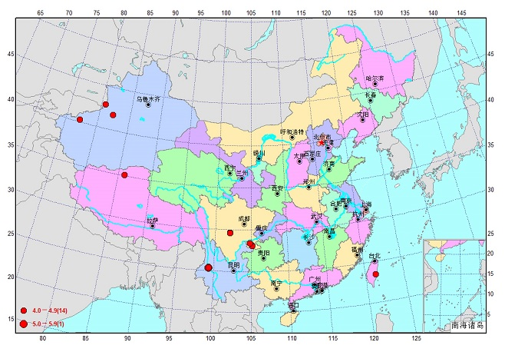

|  |  |  |  |  |  |
| --- | --- | --- | --- | --- | --- |
| 日期 | 发震时刻 | 纬度 | 经度 | 震级 | 震中位置 |
| 5月02日 | 23:27:22 | 25.35 | 99.28 | 5.2 | [云南保山市隆阳区](https://news.ceic.ac.cn/CC20230502232722.html) |
| 5月02日 | 23:38:19 | 25.35 | 99.29 | 4.4 | [云南保山市隆阳区](https://news.ceic.ac.cn/CD20230502233819.html) |
| 5月03日 | 12:08:19 | 28.12 | 105.15 | 4.0 | [四川宜宾市兴文县](https://news.ceic.ac.cn/CC20230503120819.html) |
| 5月03日 | 13:04:00 | 28.10 | 105.12 | 4.5 | [四川宜宾市兴文县](https://news.ceic.ac.cn/CC20230503130401.html) |
| 5月04日 | 10:15:28 | 28.14 | 105.12 | 4.9 | [四川宜宾市兴文县](https://news.ceic.ac.cn/CC20230504101528.html) |
| 5月04日 | 23:38:21 | 23.46 | 121.33 | 4.5 | [台湾花莲县](https://news.ceic.ac.cn/CD20230504233821.html) |
| 5月05日 | 20:33:19 | 28.08 | 105.12 | 4.3 | [四川宜宾市兴文县](https://news.ceic.ac.cn/CC20230505203319.html) |
| 5月12日 | 02:34:04 | 29.64 | 102.04 | 4.5 | [四川甘孜州泸定县](https://news.ceic.ac.cn/CC20230512023404.html) |
| 5月12日 | 04:32:10 | 29.63 | 102.02 | 4.2 | [四川甘孜州泸定县](https://news.ceic.ac.cn/CC20230512043211.html) |
| 5月12日 | 06:07:18 | 29.62 | 102.03 | 4.0 | [四川甘孜州泸定县](https://news.ceic.ac.cn/CC20230512060719.html) |
| 5月17日 | 05:56:23 | 42.78 | 80.59 | 4.5 | [新疆伊犁州昭苏县](https://news.ceic.ac.cn/CD20230517055623.html) |
| 5月22日 | 03:56:44 | 28.40 | 104.83 | 4.5 | [四川宜宾市珙县](https://news.ceic.ac.cn/CC20230522035644.html) |
| 5月23日 | 22:42:56 | 41.78 | 82.18 | 4.3 | [新疆阿克苏地区拜城县](https://news.ceic.ac.cn/CD20230523224257.html) |
| 5月28日 | 15:53:00 | 35.09 | 85.93 | 4.1 | [西藏阿里地区改则县](https://news.ceic.ac.cn/CC20230528155301.html) |
| 5月31日 | 15:12:47 | 40.27 | 77.20 | 4.0 | |  |  | | --- | --- | | 新疆克孜勒苏州阿图什市 | [新疆克孜勒苏州阿图什市](https://news.ceic.ac.cn/CD20230531151248.html) | |

**5月份全国4.0级以上地震震中分布图**

**2023年5月份河南省没有发生M3.0级以上地震。**

**2023年5月份南阳市发生M1.0级以上地震2次。**

|  |  |  |  |  |  |
| --- | --- | --- | --- | --- | --- |
| 日期 | 发震时刻 | 纬度 | 经度 | 震级 | 震中位置 |
| 5月23日 | 16:43:00 | 32.95 | 111.66 | 1.0 | 内乡（疑爆） |
| 5月30日 | 11:02:00 | 32.96 | 111.66 | 1.2 | 内乡（疑爆） |